附件1
封签设计图
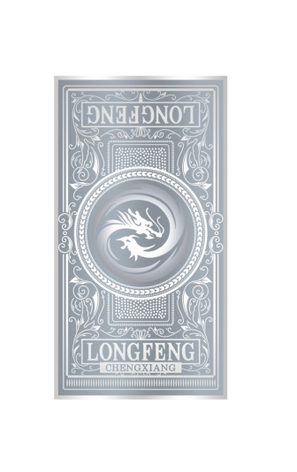
封签设计图

